第1章 二极管电路
【B站视频讲解、抖音、小红书账号】
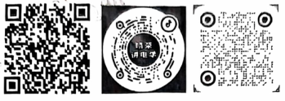

【考纲要求】
1. 掌握二极管的伏安特性；
2. 特殊二极管和半导体二极管应用电路分析；
3. 熟悉半导体基本知识；
4. 了解PN结形成；

1.1 半导体基本知识

半导体材料
根据物体导电能力（电阻率）的不同，来划分导体、绝缘体和半导体。导电性介于导体与绝缘体之间的物质称为半导体。
导体——铁、铝、铜等金属元素等低价元素，其最外层电子在外电场作用下很容易产生定向移动，形成电流。
绝缘体——惰性气体、橡胶等，其原子的最外层电子受原子核的束缚力很强，只有在外电场强到一定程度时才可能导电。
半导体——硅（Si）、锗（Ge），均为四价元素，它们原子的最外层电子受原子核的束缚力介于导体与绝缘体之间。
典型的半导体有硅Si和锗Ge以及砷化镓GaAs等。（记住）
a)半导体的导电特性：（三个性，要记住）
热敏性：当环境温度升高时，导电能力显著增强（可做成温度敏感元件，如热敏电阻）。

光敏性：当受到光照时，导电能力明显变化（可做成各种光敏元件，如光敏电阻、光敏二极管、光敏三极管等）。
掺杂性：往纯净的半导体中掺入某些杂质，导电能力明显改变（可做成各种不同用途的半导体器件，如二极管、三极管和晶闸管等）。

PN结的形成及其特性

硅和锗的原子结构简化模型及晶体结构
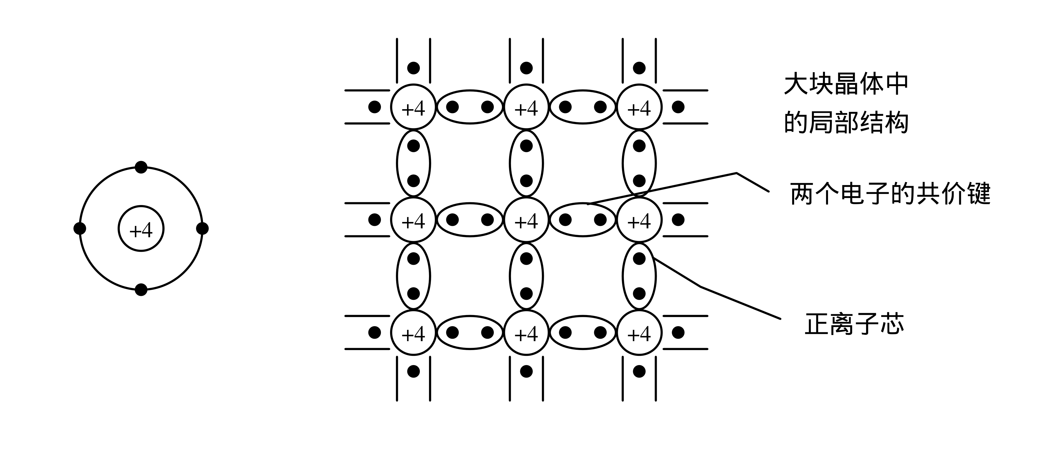
共价键——相邻原子共有价电子所形成的束缚。

本征半导体、空穴及其导电作用
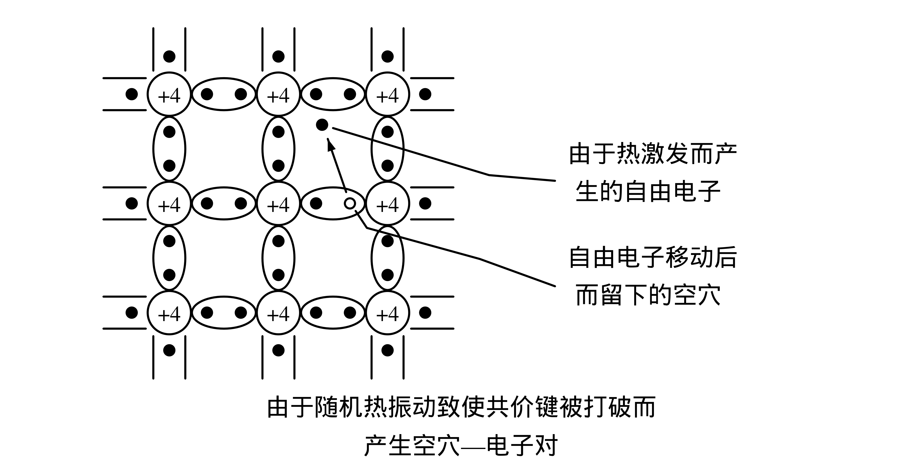
本征半导体是纯净的晶体结构的半导体。（无杂质、稳定的结构）（一字不差记住）
空穴——共价键中的空位。（一字不差记住）
电子空穴对——由热激发而产生的自由电子和空穴对。（一字不差记住）
空穴的移动——空穴的运动是靠相邻共价键中的价电子依次充填空穴来实现的。
载流子—自由运动的带电粒子（自由电子、空穴）。（一字不差记住）

杂质半导体
在本征半导体中掺入某些微量元素作为杂质，可使半导体的导电性发生显著变化。掺入的杂质主要是三价或五价元素。
掺入杂质后的本征半导体称为杂质半导体。
N型半导体——掺入五价杂质元素（如磷）的半导体。（一字不差记住）
P型半导体——掺入三价杂质元素（如硼）的半导体。（一字不差记住）

1. N型半导体（电子型半导体）
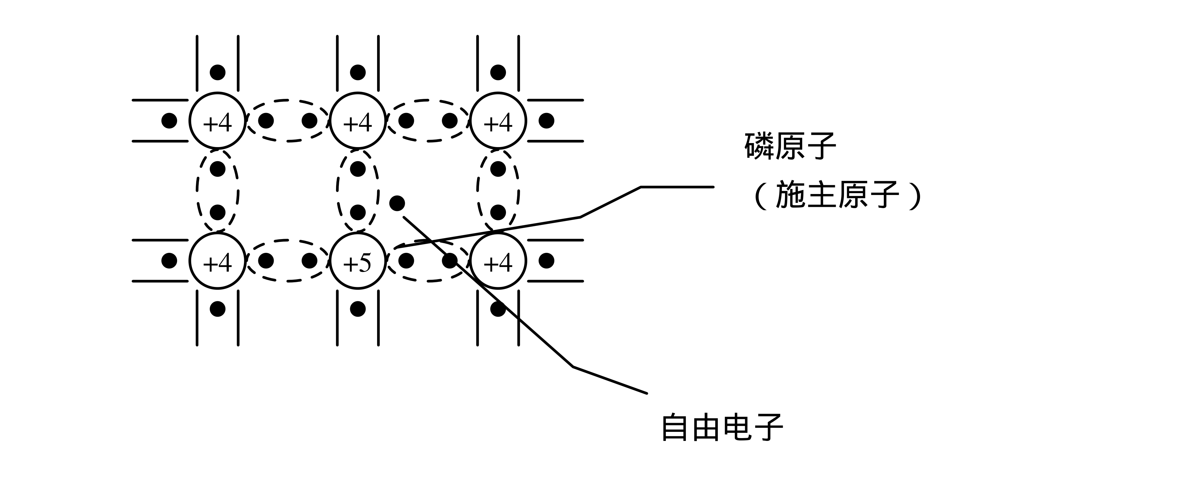
因五价杂质原子中只有四个价电子能与周围四个半导体原子中的价电子形成共价键，而多余的一个价电子因无共价键束缚而很容易形成自由电子。
载流子数$≈$电子数
在N型半导体中自由电子是多数载流子，它主要由杂质原子提供；空穴是少数载流子，由热激发形成。（理解的基础上，记忆）
提供自由电子的五价杂质原子因带正电荷而成为正离子，因此五价杂质原子也称为施主杂质。

2. P型半导体（空穴型半导体）
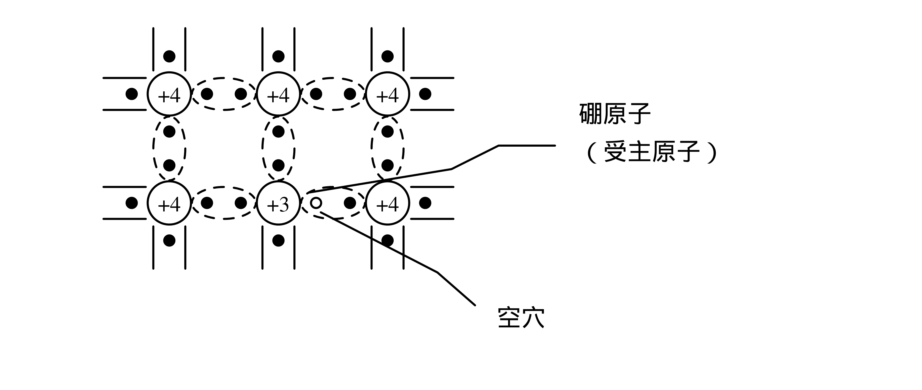
因三价杂质原子在与硅原子形成共价键时，缺少一个价电子而在共价键中留下一个空穴。
载流子数$≈$空穴数
在P型半导体中空穴是多数载流子，它主要由掺杂形成；自由电子是少数载流子，由热激发形成。（理解的基础上，记忆）
空穴很容易俘获电子，使杂质原子成为负离子。三价杂质因而也称为受主杂质。

3. 杂质对半导体导电性的影响
杂质半导体主要靠多数载流子导电，掺入杂质越多，多子浓度越高，导电性越强。
一些典型的数据如下：
①$T=300 K$室温下，本征硅的电子和空穴浓度：
$$n=p=1.4×1010/cm3$$
②掺杂后N型半导体中的自由电子浓度：
$$n=5×{10}^{16}/{cm}^{3}$$
③此时的空穴浓度：
$$p=4.2×{10}^{3}/{cm}^{3}$$
以上两个浓度基本上依次相差${10}^{13}/{cm}^{3}$。

制作校注与原页出处
以下为制作校注，与教材原文分开。原章首、考纲、正文、图注、记忆提示和浓度数据均保留，未补写习题答案。
本征硅浓度首式在扫描原件中将1010及cm3印成同一基线，原稿亦无分式线；本稿以可编辑公式忠实保留该可见排印，不将其静默改写为指数。该处及末句浓度差的量纲属于原稿疑点，未以常见数值替换。
全部4组原技术图均重建为可编辑SVG：价电子、正离子芯、共价键、热激发自由电子及空穴、施主和受主的相对位置按原图核对。图内保留原标识，边界半键仍为原局部晶格的延伸。
下列保留各原页的B站视频讲解二维码。二维码为原扫描图像，非技术正文；保留扫描噪点，未验证其外部链接。
原书第12页 B站视频讲解： 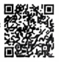
原书第13页 B站视频讲解： 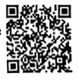
原书第14页 B站视频讲解： 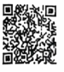
原书第15页 B站视频讲解： 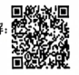
出处：晓荣讲电学；模电一哥、小静老师编著。内部资料，严禁翻印。专转本电子类专业课辅导教材，2025理论考试专用（独家原创：晓荣讲电学）。

本册目录
【考纲要求】 1
1.1 半导体基本知识 1
半导体材料 1
PN结的形成及其特性 2
硅和锗的原子结构简化模型及晶体结构 2
本征半导体、空穴及其导电作用 3
杂质半导体 4
1. N型半导体（电子型半导体） 4
2. P型半导体（空穴型半导体） 5
3. 杂质对半导体导电性的影响 5
制作校注与原页出处 6
本册目录 7

